ROH KUDUS DALAM KEHIDUPAN ORANG

PERCAYA
Suatu Tinjauan Teologis tentang Konsep Roh Kudus
dan Pemberitaannya dalam Gereja Toraja Dewasa Ini

SKRIPSI
Diajukan Kepada Sekolah Tinggi Agama Kristen Negeri Toraja
untuk Memenuhi Sebagian Persyaratan Guna
Memperoleh Gelar Sarjana Teologi
OLEH
ALFRIDA KARAENG
‘ 'NIRM : 2001 1175
SEKOLAH TINGGI AGAMA KRISTEN NEGERI TORAJA
2005

HALAMAN PERSETUJUAN
Judul Skripsi
Sub Judul
Disiapkan Oleh
NIRM
Jurusan
Paket
: ROH KUDUS DAN PEKERJAANNYA
: Suatu Tinjauan Teologis tentang Konsep Roh Kudus dan
Pemberitaannya dalam Gereja Toraja Dewasa Ini
: Alfrida Karaeng
: 20001175
: Teologi Pastoral
: Pendidikan Agama Kristen
Setelah diperiksa dan diteliti ulang, ternyata telah memenuhi persyaratan untuk
dipertahankan di depan dewan penguji.
Rantepao, 8 September 2005
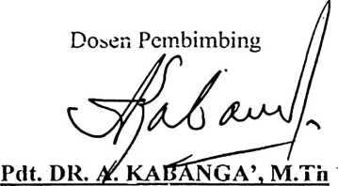

Nama | : Alfrida Karaeng
Nomor Induk | : 2001 1175
Judul Skripsi | : Roh Kudus dalam Kehidupan Orang Percaya
Sub Judul | : Suatu Tinjauan Teologis Tentang Konsep Roh  Kudus dan Pemberitaannya dalam gereja Toraja  Dewasa Ini.
Bidang Studi | : Dogmatika
Telah dipertahankan oleh penulis dihadapan para penguji dalam ujian yang dilaksanakan:
Pada Tanggal
: 16 September 2005
Dengan Yudisium : Memuaskan
Rantepao
Dewan Penguji
A.K. Sampeasang, S.PAK, M.Pd
1.
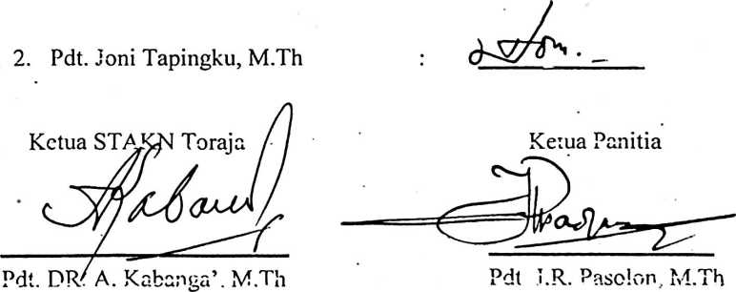
u;


